Математическое моделирование
  - Лабораторная работа № 4
Максим Новичков
Содержание

1. Цель работы
Исследовать математическую модель гармонического осциллятора и проанализировать её поведение при различных условиях.

2. Задание
- Получить решение уравнения гармонического осциллятора без учёта затухания.
- Сформулировать уравнение затухающего осциллятора, найти его решение и построить фазовый портрет.
- Рассмотреть случай воздействия внешней силы, найти решение и построить соответствующий фазовый портрет.

3. Выполнение лабораторной работы

3.1 Теоретические сведения
Многие процессы, возникающие в механике, электротехнике, химии и биологии, могут быть описаны единой моделью — линейным гармоническим осциллятором. Она базируется на дифференциальном уравнении второго порядка.
Общее уравнение свободных колебаний имеет вид:
$$\ddot{x}+2γ\dot{x}+ω_{0}^{2}x=0$$
Здесь $x$ характеризует состояние системы (например, смещение или заряд), $γ$ отражает потери энергии, а $ω_{0}$ задаёт собственную частоту.
При отсутствии потерь ($γ=0$) система становится консервативной:
$$\ddot{x}+ω_{0}^{2}x=0$$
Для однозначного решения необходимо задать начальные условия:
$$\left\{\begin{matrix}x\left(t_{0}\right)=x_{0} \\ \dot{x}\left(t_{0}\right)=y_{0}\end{matrix}\right.$$
Переход к системе первого порядка:
$$\left\{\begin{matrix}\dot{x}=y \\ \dot{y}=−ω_{0}^{2}x\end{matrix}\right.$$
Начальные условия:
$$\left\{\begin{matrix}x\left(t_{0}\right)=x_{0} \\ y\left(t_{0}\right)=y_{0}\end{matrix}\right.$$
Переменные $x$ и $y$ образуют фазовое пространство. Каждому решению соответствует траектория на фазовой плоскости, а совокупность таких траекторий формирует фазовый портрет системы.

3.2 Задача
Построить решения и фазовые портреты для следующих моделей:
- Без затухания и внешнего воздействия:
$$\ddot{x}+5.2x=0$$
- С затуханием:
$$\ddot{x}+14\dot{x}+0.5x=0$$
- С затуханием и внешней силой:
$$\ddot{x}+13\dot{x}+0.3x=0.8sin\left(9t\right)$$
Интервал моделирования:
$$t∈\left[0;59\right], h=0.05, x_{0}=0.5, y_{0}=−1.5$$

3.2.1 Преобразование моделей
- Без затухания:
$$\left\{\begin{matrix}\dot{x}=y \\ \dot{y}=−ω_{0}^{2}x\end{matrix}\right.$$
- С затуханием:
$$\left\{\begin{matrix}\dot{x}=y \\ \dot{y}=−2γy−ω_{0}^{2}x\end{matrix}\right.$$
- С внешней силой:
$$\left\{\begin{matrix}\dot{x}=y \\ \dot{y}=F\left(t\right)−2γy−ω_{0}^{2}x\end{matrix}\right.$$
Для численного моделирования использовались внешние программные модули:
using DrWatson
@quickactivate "project"
using DifferentialEquations
using Plots
using DataFrames
using JLD2
script_name = isempty(PROGRAM_FILE) ? "interactive" : splitext(basename(PROGRAM_FILE))[1]
mkpath(plotsdir(script_name))
mkpath(datadir(script_name))

3.3 Начальные условия и временной интервал
x0 = 0.5
y0 = -1.5
u0 = [x0, y0]
t0 = 0.0
tmax = 59.0
tspan = (t0, tmax)
tgrid = collect(LinRange(t0, tmax, 1000))

3.4 Первая модель: незатухающие колебания
w1 = 5.2
p1 = (w = w1,)
function syst1!(dy, y, p, t)
dy[1] = y[2]
dy[2] = -p.w * y[1]
end

3.5 Вторая модель: затухающие колебания
w2 = 0.5
g2 = 14.0
p2 = (w = w2, g = g2)
function syst2!(dy, y, p, t)
dy[1] = y[2]
dy[2] = -p.g * y[2] - p.w * y[1]
end

3.6 Третья модель: затухающие колебания с внешним воздействием
w3 = 0.3
g3 = 13.0
p3 = (w = w3, g = g3)
function P(t)
return 0.8 * sin(9 * t)
end
function syst3!(dy, y, p, t)
dy[1] = y[2]
dy[2] = -p.g * y[2] - p.w * y[1] + P(t)
end

3.7 Утилита для решения, построения графиков и сохранения результатов
function run_model(case_name; model!, u0, tspan, p, tgrid, vel_file, phase_file)
prob = ODEProblem(model!, u0, tspan, p)
sol = solve(prob, Tsit5(), saveat = tgrid)
df = DataFrame(
t = sol.t,
x = getindex.(sol.u, 1),
y = getindex.(sol.u, 2)
)
plt1 = plot(
sol,
idxs = (2),
xlabel = "t",
ylabel = "y(t)",
title = "Модель $case_name: зависимость y(t)",
label = "y(t)",
lw = 2,
legend = :topright
)
savefig(plt1, plotsdir(script_name, vel_file))
plt2 = plot(
sol,
idxs = (1, 2),
xlabel = "x",
ylabel = "y",
title = "Модель $case_name: фазовый портрет",
label = "y(x)",
lw = 2,
legend = :topright
)
savefig(plt2, plotsdir(script_name, phase_file))
@save datadir(script_name, "data_$(case_name).jld2") df p u0 tspan tgrid
return (sol = sol, df = df, plt_time = plt1, plt_phase = plt2)
end

3.8 Запуск первой модели
res1 = run_model(
"1";
model! = syst1!,
u0 = u0,
tspan = tspan,
p = p1,
tgrid = tgrid,
vel_file = "01j.png",
phase_file = "02j.png"
)
println("Модель 1 — первые 5 строк таблицы:")
println(first(res1.df, 5))

3.9 Запуск второй модели
res2 = run_model(
"2";
model! = syst2!,
u0 = u0,
tspan = tspan,
p = p2,
tgrid = tgrid,
vel_file = "03j.png",
phase_file = "04j.png"
)
println("\nМодель 2 — первые 5 строк таблицы:")
println(first(res2.df, 5))

3.10 Запуск третьей модели
res3 = run_model(
"3";
model! = syst3!,
u0 = u0,
tspan = tspan,
p = p3,
tgrid = tgrid,
vel_file = "05j.png",
phase_file = "06j.png"
)
println("\nМодель 3 — первые 5 строк таблицы:")
println(first(res3.df, 5))
(опционально) показать последний график в интерактивной среде
res3.plt_phase

4. Параметрическое исследование трех моделей ОДУ

4.1 Активация проекта и загрузка пакетов
using DrWatson
@quickactivate "project"
using DifferentialEquations
using DataFrames
using Plots
using JLD2
using BenchmarkTools

4.2 Установка каталогов
script_name = isempty(PROGRAM_FILE) ? "interactive" : splitext(basename(PROGRAM_FILE))[1]
mkpath(plotsdir(script_name))
mkpath(datadir(script_name))

4.3 Внешнее воздействие для третьей модели
function P(t)
return 0.8 * sin(9 * t)
end

4.4 Определение моделей
Первая модель: dx/dt = y dy/dt = -w*x
function syst_model1!(dy, y, p, t)
dy[1] = y[2]
dy[2] = -p.w * y[1]
end
Вторая модель: dx/dt = y dy/dt = -gy - wx
function syst_model2!(dy, y, p, t)
dy[1] = y[2]
dy[2] = -p.g * y[2] - p.w * y[1]
end
Третья модель: dx/dt = y dy/dt = -gy - wx + P(t)
function syst_model3!(dy, y, p, t)
dy[1] = y[2]
dy[2] = -p.g * y[2] - p.w * y[1] + P(t)
end

4.5 Определение базовых параметров
model_type управляет выбором системы: :model1 -> первая система :model2 -> вторая система :model3 -> третья система
base_params = Dict(
:x0 => 0.5,
:y0 => -1.5,
:tspan => (0.0, 59.0),
:nt => 1000,
:model_type => :model1,
Параметры первой модели
:w1 => 5.2,
Параметры второй модели
:w2 => 0.5,
:g2 => 14.0,
Параметры третьей модели
:w3 => 0.3,
:g3 => 13.0,
:solver => Tsit5(),
:experiment_name => "base_experiment"
)
println("Базовые параметры эксперимента:")
for (key, value) in base_params
println(" $key = $value")
end

4.6 Функция-обертка для запуска одного эксперимента
function run_single_experiment(params::Dict)
@unpack x0, y0, tspan, nt, model_type, w1, w2, g2, w3, g3, solver = params
u0 = [x0, y0]
tgrid = collect(LinRange(tspan[1], tspan[2], nt))
if model_type == :model1
p = (w = w1,)
prob = ODEProblem(syst_model1!, u0, tspan, p)
elseif model_type == :model2
p = (w = w2, g = g2)
prob = ODEProblem(syst_model2!, u0, tspan, p)
else
p = (w = w3, g = g3)
prob = ODEProblem(syst_model3!, u0, tspan, p)
end
sol = solve(prob, solver; saveat = tgrid)
x_vals = first.(sol.u)
y_vals = last.(sol.u)
— Мини-анализ —
x_final = x_vals[end]
y_final = y_vals[end]
x_max_abs = maximum(abs.(x_vals))
y_max_abs = maximum(abs.(y_vals))
norm_final = sqrt(x_final^2 + y_final^2)
return Dict(
"solution" => sol,
"t_points" => sol.t,
"x_values" => x_vals,
"y_values" => y_vals,
"x_final" => x_final,
"y_final" => y_final,
"x_max_abs" => x_max_abs,
"y_max_abs" => y_max_abs,
"norm_final" => norm_final,
"parameters" => params
)
end

4.7 Запуск базового эксперимента для первой модели
data_base1, path_base1 = produce_or_load(
datadir(script_name, "single"),
base_params,
run_single_experiment;
prefix = "ode",
tag = false,
verbose = true
)
println("\nРезультаты базового эксперимента для первой модели:")
println(" x_final: ", data_base1["x_final"])
println(" y_final: ", data_base1["y_final"])
println(" x_max_abs: ", data_base1["x_max_abs"])
println(" y_max_abs: ", data_base1["y_max_abs"])
println(" norm_final: ", round(data_base1["norm_final"]; digits = 4))
println(" Файл результатов: ", path_base1)

4.8 Визуализация базового эксперимента для первой модели
p1 = plot(
data_base1["t_points"], data_base1["y_values"],
label = "y(t)",
xlabel = "t",
ylabel = "y",
title = "Первая модель: зависимость y(t)",
lw = 2,
legend = :topright,
grid = true
)
savefig(p1, plotsdir(script_name, "01j.png"))
p2 = plot(
data_base1["x_values"], data_base1["y_values"],
label = "Фазовая траектория",
xlabel = "x",
ylabel = "y",
title = "Первая модель: фазовый портрет",
lw = 2,
legend = :topright,
grid = true
)
savefig(p2, plotsdir(script_name, "02j.png"))

4.9 Базовый эксперимент для второй модели
base_params2 = copy(base_params)
base_params2[:model_type] = :model2
base_params2[:experiment_name] = "base_experiment_model2"
data_base2, path_base2 = produce_or_load(
datadir(script_name, "single"),
base_params2,
run_single_experiment;
prefix = "ode",
tag = false,
verbose = true
)
println("\nРезультаты базового эксперимента для второй модели:")
println(" x_final: ", data_base2["x_final"])
println(" y_final: ", data_base2["y_final"])
println(" x_max_abs: ", data_base2["x_max_abs"])
println(" y_max_abs: ", data_base2["y_max_abs"])
println(" norm_final: ", round(data_base2["norm_final"]; digits = 4))
println(" Файл результатов: ", path_base2)
p3 = plot(
data_base2["t_points"], data_base2["y_values"],
label = "y(t)",
xlabel = "t",
ylabel = "y",
title = "Вторая модель: зависимость y(t)",
lw = 2,
legend = :topright,
grid = true
)
savefig(p3, plotsdir(script_name, "03j.png"))
p4 = plot(
data_base2["x_values"], data_base2["y_values"],
label = "Фазовая траектория",
xlabel = "x",
ylabel = "y",
title = "Вторая модель: фазовый портрет",
lw = 2,
legend = :topright,
grid = true
)
savefig(p4, plotsdir(script_name, "04j.png"))

4.10 Базовый эксперимент для третьей модели
base_params3 = copy(base_params)
base_params3[:model_type] = :model3
base_params3[:experiment_name] = "base_experiment_model3"
data_base3, path_base3 = produce_or_load(
datadir(script_name, "single"),
base_params3,
run_single_experiment;
prefix = "ode",
tag = false,
verbose = true
)
println("\nРезультаты базового эксперимента для третьей модели:")
println(" x_final: ", data_base3["x_final"])
println(" y_final: ", data_base3["y_final"])
println(" x_max_abs: ", data_base3["x_max_abs"])
println(" y_max_abs: ", data_base3["y_max_abs"])
println(" norm_final: ", round(data_base3["norm_final"]; digits = 4))
println(" Файл результатов: ", path_base3)
p5 = plot(
data_base3["t_points"], data_base3["y_values"],
label = "y(t)",
xlabel = "t",
ylabel = "y",
title = "Третья модель: зависимость y(t)",
lw = 2,
legend = :topright,
grid = true
)
savefig(p5, plotsdir(script_name, "05j.png"))
p6 = plot(
data_base3["x_values"], data_base3["y_values"],
label = "Фазовая траектория",
xlabel = "x",
ylabel = "y",
title = "Третья модель: фазовый портрет",
lw = 2,
legend = :topright,
grid = true
)
savefig(p6, plotsdir(script_name, "06j.png"))

4.11 Параметрическое сканирование
Сканируем основной параметр: для model1 -> w1 для model2 -> w2 для model3 -> w3
param_grid = Dict(
:x0 => [0.5],
:y0 => [-1.5],
:tspan => [(0.0, 59.0)],
:nt => [1000],
:model_type => [:model1, :model2, :model3],
:w1 => [3.0, 5.2, 7.0],
:w2 => [0.2, 0.5, 0.8],
:g2 => [14.0],
:w3 => [0.1, 0.3, 0.6],
:g3 => [13.0],
:solver => [Tsit5()],
:experiment_name => ["parametric_scan"]
)
all_params = dict_list(param_grid)
println("\n" * "="^60)
println("ПАРАМЕТРИЧЕСКОЕ СКАНИРОВАНИЕ")
println("Всего комбинаций параметров: ", length(all_params))
println("Исследуемые model_type: ", param_grid[:model_type])
println("Исследуемые w1: ", param_grid[:w1])
println("Исследуемые w2: ", param_grid[:w2])
println("Исследуемые w3: ", param_grid[:w3])
println("="^60)

4.12 Запуск всех экспериментов и сбор результатов
all_results = []
all_dfs = []
for (i, params) in enumerate(all_params)
println(
"Прогресс: $i/$(length(all_params)) | " *
"model_type=$(params[:model_type]) | " *
"w1=$(params[:w1]) | w2=$(params[:w2]) | w3=$(params[:w3])"
)
data, path = produce_or_load(
datadir(script_name, "parametric_scan"),
params,
run_single_experiment;
prefix = "scan",
tag = false,
verbose = false
)
result_summary = merge(
params,
Dict(
:x_final => data["x_final"],
:y_final => data["y_final"],
:x_max_abs => data["x_max_abs"],
:y_max_abs => data["y_max_abs"],
:norm_final => data["norm_final"],
:filepath => path
)
)
push!(all_results, result_summary)
df = DataFrame(
t = data["t_points"],
x = data["x_values"],
y = data["y_values"],
model_type = fill(string(params[:model_type]), length(data["t_points"])),
w1 = fill(params[:w1], length(data["t_points"])),
w2 = fill(params[:w2], length(data["t_points"])),
w3 = fill(params[:w3], length(data["t_points"]))
)
push!(all_dfs, df)
end

4.13 Анализ и визуализация результатов сканирования
results_df = DataFrame(all_results)
println("\nСводная таблица результатов (первые строки):")
println(first(results_df, 10))
Сравнительный график x(t) для всех комбинаций
p7 = plot(size = (900, 520), dpi = 150)
for params in all_params
data, _ = produce_or_load(
datadir(script_name, "parametric_scan"),
params,
run_single_experiment;
prefix = "scan",
tag = false,
verbose = false
)
label_text = params[:model_type] == :model1 ? "model1, w1=$(params[:w1])" :
params[:model_type] == :model2 ? "model2, w2=$(params[:w2])" :
"model3, w3=$(params[:w3])"
plot!(
p7,
data["t_points"], data["x_values"],
label = label_text,
lw = 2,
alpha = 0.8
)
end
plot!(
p7,
xlabel = "t",
ylabel = "x(t)",
title = "Сканирование: траектории x(t) для разных параметров",
legend = :outerright,
grid = true
)
savefig(p7, plotsdir(script_name, "parametric_scan_x_comparison.png"))
Сравнительный график y(t) для всех комбинаций
p8 = plot(size = (900, 520), dpi = 150)
for params in all_params
data, _ = produce_or_load(
datadir(script_name, "parametric_scan"),
params,
run_single_experiment;
prefix = "scan",
tag = false,
verbose = false
)
label_text = params[:model_type] == :model1 ? "model1, w1=$(params[:w1])" :
params[:model_type] == :model2 ? "model2, w2=$(params[:w2])" :
"model3, w3=$(params[:w3])"
plot!(
p8,
data["t_points"], data["y_values"],
label = label_text,
lw = 2,
alpha = 0.8
)
end
plot!(
p8,
xlabel = "t",
ylabel = "y(t)",
title = "Сканирование: траектории y(t) для разных параметров",
legend = :outerright,
grid = true
)
savefig(p8, plotsdir(script_name, "parametric_scan_y_comparison.png"))
График нормы финального состояния
p9 = plot(size = (900, 520), dpi = 150)
sub1 = results_df[results_df.model_type .== :model1, :]
sub2 = results_df[results_df.model_type .== :model2, :]
sub3 = results_df[results_df.model_type .== :model3, :]
if nrow(sub1) > 0
plot!(
p9,
sub1.w1, sub1.norm_final,
seriestype = :scatter,
label = "model1"
)
end
if nrow(sub2) > 0
plot!(
p9,
sub2.w2, sub2.norm_final,
seriestype = :scatter,
label = "model2"
)
end
if nrow(sub3) > 0
plot!(
p9,
sub3.w3, sub3.norm_final,
seriestype = :scatter,
label = "model3"
)
end
plot!(
p9,
xlabel = "Параметр модели",
ylabel = "norm_final",
title = "Зависимость norm_final от параметра модели",
legend = :topleft,
grid = true
)
savefig(p9, plotsdir(script_name, "norm_final_vs_parameter.png"))

4.14 Бенчмаркинг
println("\n" * "="^60)
println("БЕНЧМАРКИНГ ДЛЯ РАЗНЫХ ПАРАМЕТРОВ")
println("="^60)
benchmark_results = []
for params in all_params
function benchmark_run()
u0 = [params[:x0], params[:y0]]
if params[:model_type] == :model1
p = (w = params[:w1],)
prob = ODEProblem(syst_model1!, u0, params[:tspan], p)
elseif params[:model_type] == :model2
p = (w = params[:w2], g = params[:g2])
prob = ODEProblem(syst_model2!, u0, params[:tspan], p)
else
p = (w = params[:w3], g = params[:g3])
prob = ODEProblem(syst_model3!, u0, params[:tspan], p)
end
return solve(
prob,
params[:solver];
saveat = LinRange(params[:tspan][1], params[:tspan][2], params[:nt])
)
end
println(
"\nБенчмарк для model_type=$(params[:model_type]), " *
"w1=$(params[:w1]), w2=$(params[:w2]), w3=$(params[:w3]):"
)
b = @benchmark $benchmark_run() samples = 80 evals = 1
tsec = median(b).time / 1e9
println(" Медианное время: ", round(tsec; digits = 6), " сек")
push!(benchmark_results, (
model_type = string(params[:model_type]),
w1 = params[:w1],
w2 = params[:w2],
w3 = params[:w3],
time = tsec
))
end
bench_df = DataFrame(benchmark_results)
График времени вычисления
p10 = plot(size = (900, 520), dpi = 150)
bench1 = bench_df[bench_df.model_type .== "model1", :]
bench2 = bench_df[bench_df.model_type .== "model2", :]
bench3 = bench_df[bench_df.model_type .== "model3", :]
if nrow(bench1) > 0
plot!(
p10,
bench1.w1, bench1.time,
seriestype = :scatter,
label = "model1"
)
end
if nrow(bench2) > 0
plot!(
p10,
bench2.w2, bench2.time,
seriestype = :scatter,
label = "model2"
)
end
if nrow(bench3) > 0
plot!(
p10,
bench3.w3, bench3.time,
seriestype = :scatter,
label = "model3"
)
end
plot!(
p10,
xlabel = "Параметр модели",
ylabel = "Время вычисления, сек",
title = "Зависимость времени решения ODE от параметров модели",
legend = :topleft,
grid = true
)
savefig(p10, plotsdir(script_name, "computation_time_vs_parameter.png"))

4.15 Сохранение таблиц результатов
single_df1 = DataFrame(
t = data_base1["t_points"],
x = data_base1["x_values"],
y = data_base1["y_values"]
)
single_df2 = DataFrame(
t = data_base2["t_points"],
x = data_base2["x_values"],
y = data_base2["y_values"]
)
single_df3 = DataFrame(
t = data_base3["t_points"],
x = data_base3["x_values"],
y = data_base3["y_values"]
)
all_scan_df = vcat(all_dfs...)

4.16 Сохранение всех результатов
@save datadir(script_name, "all_results.jld2") base_params base_params2 base_params3 param_grid all_params results_df bench_df single_df1 single_df2 single_df3 all_scan_df
@save datadir(script_name, "all_plots.jld2") p1 p2 p3 p4 p5 p6 p7 p8 p9 p10
println("\n" * "="^60)
println("ЛАБОРАТОРНАЯ РАБОТА ЗАВЕРШЕНА")
println("="^60)
println("\nРезультаты сохранены в:")
println(" • data/$(script_name)/single/ - базовые эксперименты")
println(" • data/$(script_name)/parametric_scan/ - параметрическое сканирование")
println(" • data/$(script_name)/all_results.jld2 - сводные данные")
println(" • plots/$(script_name)/ - все графики")
println(" • data/$(script_name)/all_plots.jld2 - объекты графиков")
println("\nДля анализа результатов используйте:")
println(" using JLD2, DataFrames")
println(" @load \"data/$(script_name)/all_results.jld2\"")
println(" println(results_df)")

4.17 Базовые эксперименты

4.17.1 Первая модель (model_type = model1)
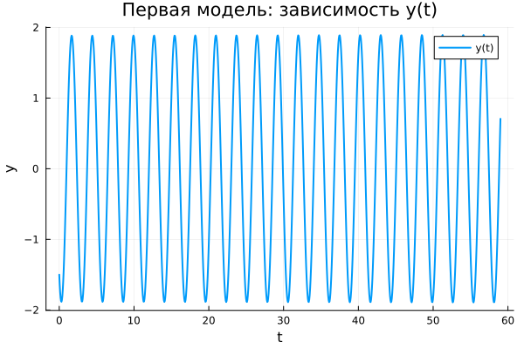
Первая модель: зависимость y(t)
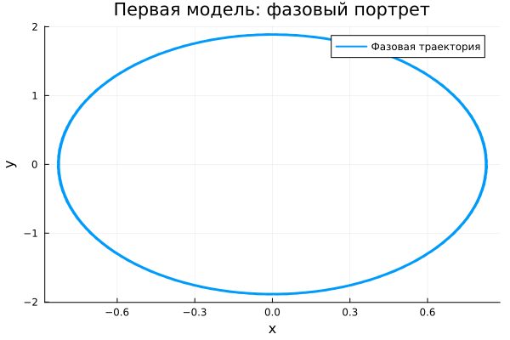
Первая модель: фазовый портрет
График $y\left(t\right)$ демонстрирует устойчивые периодические колебания с практически неизменной амплитудой. Кривая имеет регулярный повторяющийся характер.
Такое поведение указывает на отсутствие потерь энергии. Система сохраняет энергию, поэтому движение не затухает.
Фазовый портрет представляет собой замкнутую траекторию, что свидетельствует о периодичности движения.
Следовательно, модель описывает идеальные колебания без диссипации.

4.17.2 Вторая модель (model_type = model2)
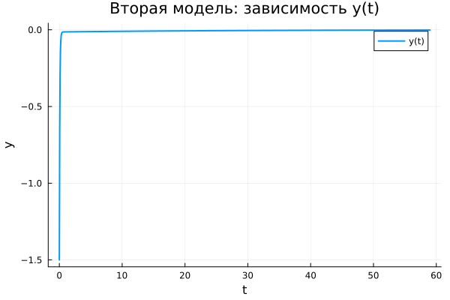
Вторая модель: зависимость y(t)
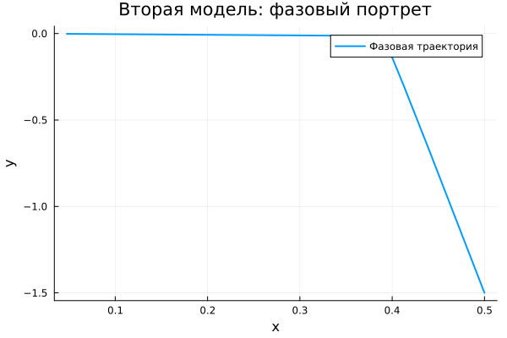
Вторая модель: фазовый портрет
На графике $y\left(t\right)$ наблюдается быстрое уменьшение амплитуды. После начального этапа система выходит в состояние покоя.
Причина — наличие демпфирующего члена, вызывающего рассеяние энергии.
Фазовая траектория стремится к точке равновесия, что подтверждает затухающий характер движения.
Таким образом, система демонстрирует апериодическое затухание.

4.17.3 Третья модель (model_type = model3)
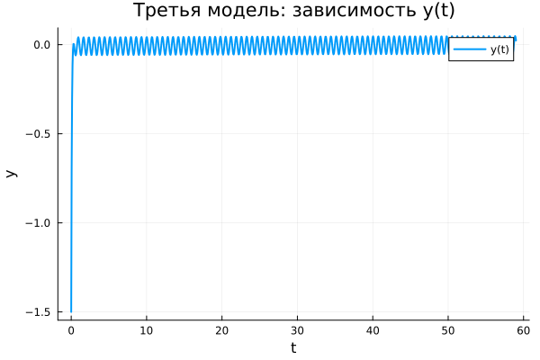
Третья модель: зависимость y(t)
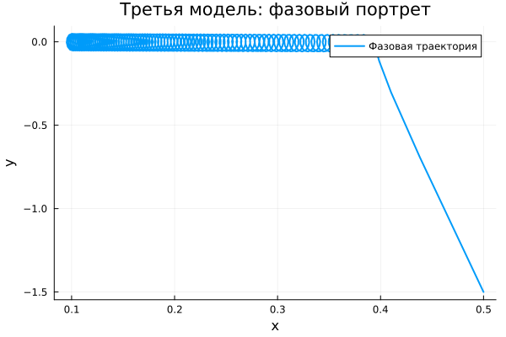
Третья модель: фазовый портрет
После переходного процесса система выходит на режим устойчивых колебаний с небольшой амплитудой.
Затухание подавляет собственные колебания, однако внешняя сила поддерживает движение.
Фазовый портрет показывает компактную замкнутую область, соответствующую установившемуся режиму.
Таким образом, реализуется режим вынужденных колебаний.

4.18 Параметрическое сканирование

4.18.1 Траектории $x\left(t\right)$
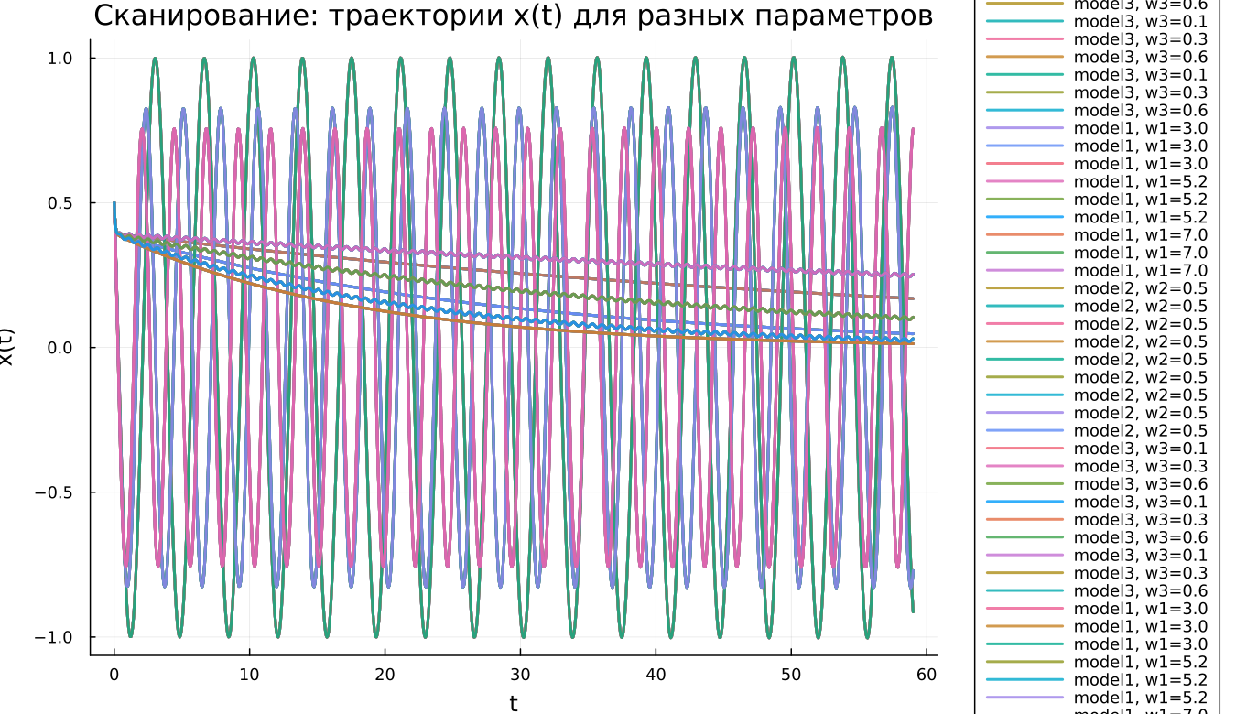
Сканирование траекторий x(t)
Изменение параметров приводит к следующим эффектам:
- в первой модели изменяется частота;
- во второй — скорость затухания;
- в третьей — характеристики вынужденных колебаний.
Общие выводы:
- первая система сохраняет колебания;
- вторая стремится к равновесию;
- третья выходит на стационарный режим.

4.18.2 Траектории $y\left(t\right)$
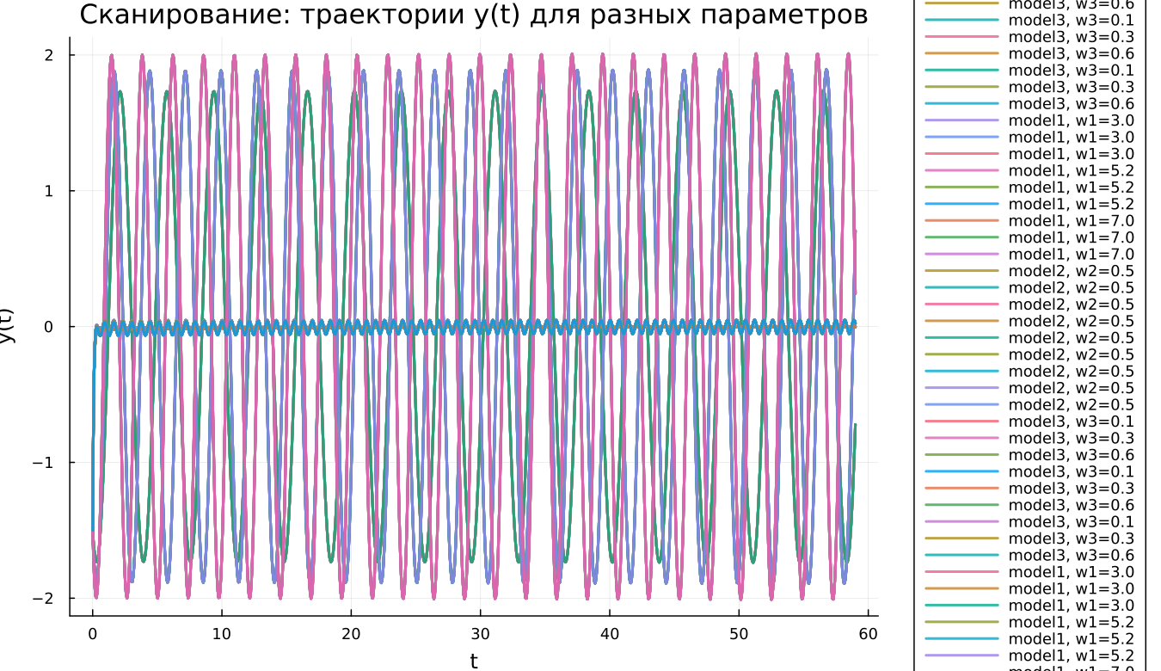
Сканирование траекторий y(t)
Анализ подтверждает:
- устойчивые колебания в первой модели;
- быстрое затухание во второй;
- наличие вынужденных колебаний в третьей.

4.19 Время вычислений
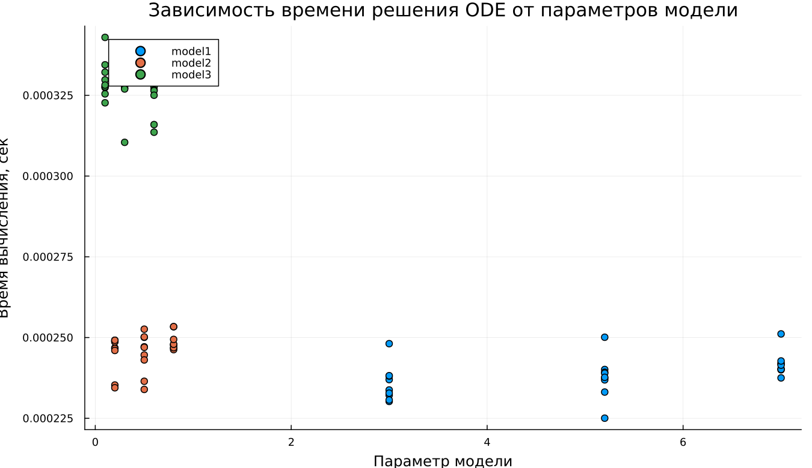
Зависимость времени вычисления
Результаты показывают:
- минимальное время у первой модели;
- немного большее — у второй;
- наибольшее — у третьей.
Тем не менее, во всех случаях вычисления выполняются быстро.

4.20 Анализ метрики norm_final
Рассматриваемая величина:
$$\text{norm_final}=\sqrt{x{\left(t_{final}\right)}^{2}+y{\left(t_{final}\right)}^{2}}$$
Наблюдения:
- первая модель — значение остаётся значительным;
- вторая — стремится к нулю;
- третья — принимает малые значения, отличные от нуля.

5. Выводы
- Первая система реализует незатухающие колебания.
- Вторая быстро достигает равновесия.
- Третья формирует устойчивые вынужденные колебания.
- Параметры существенно влияют на динамику системы.
- Все модели эффективно решаются численно.
- Метрика $\text{norm_final}$ отражает различия в поведении систем.

Список литературы
- Гармонический осциллятор
- Моделирование колебательных систем

